http://weibo.com/u/3907705447

1、真落实习近平总书记重要批示要求，广泛深入开展宣讲活动，面对面地向干部群众讲清楚全面深化改革为什么改、改什么、怎么改，调动起各个方面支持改革、参与改革的积极性主动性。
2、组织中央宣讲团，是学习宣传贯彻党的十八届三中全会精神的重要举措。宣讲的关键是要联系实际、研机析理、解疑释惑，努力讲全、讲透、讲实，帮助广大党员、干部、群众全面准确领会全会精神，全面准确领会全会提出的新思想、新论断、新举措。
3、要注意收集和梳理干部群众关注的热点问题，科学阐释、深入分析，既讲清楚是什么又讲清楚为什么，既讲清楚怎么看又讲清楚怎么办，更好地解疑释惑、析事明理。要多运用具体事例、翔实数据，多采取面对面互动交流的方式，多讲群众听得懂、能明白的话，做到通俗易懂、深入浅出，切实增强宣讲的吸引力感染力
4、通过深入宣讲，引导广大干部群众充分认识党的十八届三中全会的重大意义，增强进取意识，增强全面深化改革的自觉性、坚定性；通过深入宣讲，引导广大干部群众深刻认识和认真落实全会重大部署，按照全会提出的路线图、时间表，扎实推进各领域的体制改革，确保实现全会提出的全面深化改革目标任务。
5、要紧紧围绕全会《决定》和习近平总书记重要讲话，全面准确、科学严谨地宣讲全会精神，着力把全面深化改革的指导思想、总体目标和方针原则讲清楚讲透彻，把全面深化改革的重大部署、创新举措和根本保证讲清楚讲透彻。

链接：http://weibo.com/u/2100631244/home?leftnav=1&wvr=5
1. 深化行政执法体制改革，也是“严格执法”的要求。党的十八大报告确立了“科学立法、严格执法、公正司法、全民守法”十六字法治建设方针。
2. 科学立法是法治中国建设的前提；严格执法是法治中国建设的关键；公正司法是法治中国建设的保障；全民守法是法治中国建设的基础。我们之所以要抓住“严格执法”这一关键，是因为中国当下法治建设中的主要问题，显然不是无法可依的问题，而是执法不严、执法疲软的问题。
3. 这一法治建设的“短板”已经困扰了我们几十年。执法不严、执法疲软，主要表现为行政机关及其工作人员不作为、弱作为、乱作为。深化行政执法体制改革，就是要从体制机制上解决“执法不严、执法疲软”的问题。
4. 万众瞩目之下，《中共中央关于全面深化改革若干重大问题的决定》于11月15日全文公布。在新的改革起点和新的历史方位上，这份纲领性文件将成为指引中国改革破浪前行的进军号和航标灯。
5. 守正不移，见改革方向。改革是一场决定当代中国命运的关键抉择，必须高举中国特色社会主义伟大旗帜，坚持社会主义市场经济的改革方向，坚持市场在资源配置中的决定性作用和更好发挥政府作用，以促进社会公平正义、增进人民福祉为落脚点，不断解放思想、解放和发展社会生产力、解放和增强社会活力。

1、shifan20131022
经济体制改革是全面深化改革的重点，核心问题是处理好政府和市场的关系，使市场在资源配置中起决定性作用和更好发挥政府作用。
http://t.people.com.cn/13469375/profile
2、shifan20131022
本次会议明确提出全面深化改革的总目标是完善和发展中国特色社会主义制度，第一次提出推进国家治理体系和治理能力现代化。我们期待一个强有力的政府推进全面深化改革。
http://t.people.com.cn/13469375/profile
3、shifan20131022
土地制度将有重大变化，土地流转加快推进，同地同权。要建立公平开放透明的市场规则，完善主要由市场决定价格的机制，建立城乡统一的建设用地市场，完善金融市场体系，深化科技体制改革。
http://t.people.com.cn/13469375/profile
4、会议要求要形成科学有效的权力制约和协调机制，加强反腐败体制机制创新和制度保障，健全改进作风常态化制度。老百姓盼望反腐延续，继续打击公款消费、以权谟私、贪污受贿等等腐败行为。
http://t.people.com.cn/13469375/profile
5、shifan20131022
腐败是毒瘤，它会让百姓对政府工作人员不信任，对社会产生不满，从而对整个政府产生不信任，故反腐的步伐不应停止。
http://t.people.com.cn/13469375/profile

1. “当前改革需要解决的问题格外艰巨，都是难啃的硬骨头，这个时候就要一鼓作气，瞻前顾后、畏葸不前不仅不能前进，而且可能前功尽弃。”习近平总书记的这番话，指明了稍纵即逝的时间窗口，也道出了义无反顾的担当勇气，警醒我们在这样一个不进则退的关键时刻，以何种精神状态推动改革，直接决定着国家的未来。http://search.t.qq.com/index.php?k=%E5%8D%81%E5%85%AB%E5%B1%8A%E4%B8%89%E4%B8%AD%E5%85%A8%E4%BC%9A&pos=174&s_source=
2. 今天的改革再次到了一个紧要关头。一方面，政府职能转变、金融体制改革、反腐制度强化……这些躲不开、绕不过的问题，提醒我们发展还没到开香槟的时候；另一方面，改革本身也面临着“期望值上升的革命”，除了物质利益，人们对公平诉求更加强烈。如何闯关夺隘，更好地回应人民诉求，关系到改革的号召力，也考验着我们党的执政能力。在这样的背景下，改革先易后难，更要攻坚克难，惟其如此，才能战胜风险挑战、跟上人民期待。http://tieba.baidu.com/p/2716554664
3. 与过去不同的是，当年我们“摸着石头”搞改革，是因为对一些重大问题还没看清看透，而今天亟待推进的多项改革，我们党对其目标和路径都已明确。在这个时候，比认识更重要的，是决心；比方法更关键的，是担当。http://tieba.baidu.com/p/2706407550
4. 今天，正处于经济转型升级关键期的中国，又迎来了举世瞩目的十八届三中全会。中国和世界之所以如此期待此次会议，本质上来讲，是期待中国改革，期待中国改革惠及更多的国内公众乃至世界人民。http://search.t.qq.com/index.php?k=%E5%8D%81%E5%85%AB%E5%B1%8A%E4%B8%89%E4%B8%AD%E5%85%A8%E4%BC%9A&pos=174&s_source=
5. 党的十八大为我国政治发展道路与政治体制改革描绘蓝图：必须继续积极稳妥推进政治体制改革，发展更加广泛、更加充分、更加健全的人民民主。必须坚持党的领导、人民当家作主、依法治国有机统一……http://search.t.qq.com/index.php?k=%E5%8D%81%E5%85%AB%E5%B1%8A%E4%B8%89%E4%B8%AD%E5%85%A8%E4%BC%9A&pos=174&s_source=

http://weibo.com/u/3168853843/home?wvr=5&c=spr_h_360_hao_at01_9gongge/
国家主席习近平同志出席在博鳌论坛开幕大会上演讲时说，“要使全体中国人民都过上美好生活，还需要付出长期不懈的努力。我们将坚持改革开放不动摇，牢牢把握转变经济发展方式这条主线，集中精力把自己的事情办好，不断推进社会主义现代化建设。”

http://t.qq.com/yeziwang2009?pgv_ref=im.perinfo.perinfo.icon
坚定信心，扎实工作，坚持稳中求进的工作总基调，坚持稳增长、调结构、促改革、保民生，加快转变经济发展方式，加快实施创新驱动发展战略，充分利用有利条件，努力克服不利因素，推动经济继续保持良好发展势头，实现全年经济社会发展预期目标。

http://tieba.baidu.com/f?kw=%B4%F3%BD%AD%C2%DB%CC%B3
十八大以来，以习近平同志为总书记的党中央力倡改进作风、密切联系群众，身体力行，率先垂范，为开展党的群众路线教育实践活动树立了榜样。牢牢把握作风建设这个主要任务，认真严格要求，才能真正实现自我净化、自我完善、自我革新、自我提高。在态度上，要以整风精神开展批评和自我批评，抛开面子、动真碰硬、触动灵魂。在步骤上，要坚持领导带头，力争认识高一层、学习深一步、实践先一着、剖析解决突出问题好一筹。在方法上，要注重建立长效机制，制定新的制度、完善已有制度，经常抓、长期抓。力戒形式主义，做到“不虚”；解决突出问题，做到“不空”；紧紧围绕主旨，做到“不偏”，就能取得实效、获得长效。

http://t.sohu.com/home?srcid=3002190000
第十八届三中全会高度评价党的十一届三中全会召开35年来改革开放的成功实践和伟大成就，研究了全面深化改革若干重大问题，认为改革开放是党在新时代条件下带领全国各族人民进行的新的伟大革命，是当代中国最鲜明的特色，是决定当代中国命运的关键抉择，是党和人民事业大踏步赶上时代的重要法宝。面对新形势新任务，全面建成小康社会，进而建成富强、民主、文明、和谐的社会主义现代化国家、实现中华民族伟大复兴的中国梦，必须在新的历史起点上全面深化改革。

http://tieba.baidu.com/f?kw=%B7%A2%CC%FB%D7%D3
全会强调，全面深化改革，必须高举中国特色社会主义伟大旗帜，以马克思列宁主义、毛泽东思想、邓小平理论、“三个代表”重要思想、科学发展观为指导，坚定信心、凝聚共识，统筹谋划，协同推进，坚持社会主义市场经济改革方向，以促进社会公平正义、增进人民福祉为出发点和落脚点，进一步解放思想、解放和发展社会生产力、解放和增强社会活力，坚决破除各方面的体制机制弊端，努力开拓中国特色社会主义事业更加广阔的前景。

1、 守正不移，见改革方向。改革是一场决定当代中国命运的关键抉择，必须高举中国特色社会主义伟大旗帜，坚持社会主义市场经济的改革方向，坚持市场在资源配置中的决定性作用和更好发挥政府作用，以促进社会公平正义、增进人民福祉为落脚点，不断解放思想、解放和发展社会生产力、解放和增强社会活力。
http://tieba.baidu.com/p/2714852379
2、《决定》深刻阐述了在新的历史起点上全面深化改革的重大意义，全面总结了改革开放35年来的伟大成就和重要经验，鲜明提出了全面深化改革的指导思想、总体思路、主要任务、重大举措。
http://tieba.baidu.com/p/2713066801
3、《决定》以六个“紧紧围绕”指出了改革的基本遵循，以四个“坚持”阐明了改革的基本经验，以“社会主义市场经济”“民主政治”“先进文化”“和谐社会”“生态文明”分述了改革的总体目标，以“坚持和完善基本经济制度”“加快完善现代市场体系”“加快转变政府职能”“深化财税体制改革”等15个方面布局了改革的具体举措，将“中国改革往哪里去”的答案写在了字里行间
http://tieba.baidu.com/p/2706407550?pn=3
4、全面深化改革的大幕已经拉开，党领导人民在实现“两个一百年”奋斗目标、实现中华民族伟大复兴中国梦的历史进军中，还将奏出怎样雄浑壮阔的时代交响曲，我们满怀信心，充满期待。
http://tieba.baidu.com/p/2714843165
5、切中时代脉搏 引领时代前进——《决定》体现了党中央全面深化改革的大思路、大战略、大举措、大突破，是指导我国改革发展里程碑式的纲领性文献。
http://tieba.baidu.com/p/2714778586
6、15日公布的《中共中央关于全面深化改革若干重大问题的决定》一文中，“公平”一词共出现了20次，引人瞩目。针对社会热点问题和百姓最关心的实际问题，十八届三中全会全面部署、深入研究，对中国的发展道路做了更加详尽的要求。《决定》中频繁出现的“公平”，清晰勾勒出十八届三中全会后的改革走向，也强化国家领导人全面深化改革的决心，为民所想的核心！
http://tieba.baidu.com/p/2714843652
7、从此次《决定》的内容来看，中国全面深化改革的一个显著特点是贴近国情、贴近百姓，直指社会热点矛盾问题，深刨问题根源，全力部署规划，为中国的发展指明了方向、铺平了路子，也让百姓看到了“中国梦”就在不远处！
http://tieba.baidu.com/p/2714845223
8、按照《决定》的说法：宏观调控的主要任务是保持经济总量平衡，促进重大经济结构协调和生产力布局优化，减缓经济周期波动影响，防范区域性、系统性风险，稳定市场预期，实现经济持续健康发展。
http://tieba.baidu.com/p/2714846873
9、要把握全党全社会关注的重点，回答各方面问题和关切，研究提出改革总体设计和针对性举措，明确改革的战略目标、战略重点、优先顺序、主攻方向、工作机制、推进方式。
http://tieba.baidu.com/p/2714766228
10、 做好大文章，奏好交响乐，单靠某一个或某几个部门往往力不从心，强化中枢指挥、凝聚共识合力至关重要。全会决定在中央层面成立全面深化改革领导小组，负责改革总体设计、统筹协调、整体推进、督促落实，就是为了更好发挥党总揽全局、协调各方的领导核心作用，统一部署全国性重大改革，统筹推进各领域改革，协调各方力量形成改革合力，推动全面落实改革目标任务。
http://tieba.baidu.com/p/2714845223

1. 切中时代脉搏 引领时代前进——《决定》体现了党中央全面深化改革的大思路、大战略、大举措、大突破，是指导我国改革发展里程碑式的纲领性文献。http://tieba.baidu.com/p/2714843165
2. 《决定》深刻阐述了在新的历史起点上全面深化改革的重大意义，全面总结了改革开放35年来的伟大成就和重要经验，鲜明提出了全面深化改革的指导思想、总体思路、主要任务、重大举措。http://tieba.baidu.com/p/2714843652
3. 党的十八届三中全会审议通过了《中共中央关于全面深化改革若干重大问题的决定》（以下简称《决定》），明确指出：科学的宏观调控，有效的政府治理，是发挥社会主义市场经济体制优势的内在要求。http://tieba.baidu.com/p/2714846873
4. 按照《决定》的说法：宏观调控的主要任务是保持经济总量平衡，促进重大经济结构协调和生产力布局优化，减缓经济周期波动影响，防范区域性、系统性风险，稳定市场预期，实现经济持续健康发展。http://tieba.baidu.com/p/2714845223
5. 《决定》中最重要的一点便是：经济体制改革是全面深化改革的重点，核心问题是处理好政府和市场的关系，使市场在资源配置中起决定性作用和更好发挥政府作用。http://search.t.qq.com/index.php?k=%E5%8D%81%E5%85%AB%E5%B1%8A%E4%B8%89%E4%B8%AD%E5%85%A8%E4%BC%9A&pos=174&s_source=

网址：http://1.t.qq.com/sdolivia
用户名：静荷
1、 发帖：中国的首要问题是做好自己的事情，促进国内的经济健康发展。保护中国经济自身健康可持续发展的最好办法是更加积极地发挥在世界事务和重建国际秩序中的作用。
2、 跟帖：必须清醒地看到，尽管中国经济取得巨大成就，在世界经济份额中，中国经济的份额并不大，中国左右世界经济的可能性也是有限的，但是中国应当抓住机遇，在更大程度上参与新的国际秩序的建设，争取更大的发言权和更大的利益。

网址：http://weibo.com/u/3209204452/home?wvr=5&c=spr_web_360_hao360_weibo_t001&sudaref=hao.360.cn#_rnd1384846137453
用户名：水东静荷
3、 发帖：党的十八届三中全会明确要求，要紧紧围绕使市场在资源配置中起决定性作用深化经济体制改革，紧紧围绕坚持党的领导、人民当家作主、依法治国有机统一深化政治体制改革
4、 跟帖：全面深化改革不是各自为战，而要协同配套。
5、 跟帖：做好大文章，奏好交响乐，单靠某一个或某几个部门往往力不从心，强化中枢指挥、凝聚共识合力至关重要。

http://1.t.qq.com/jojoniejing/mine
1\精简审批程序，放开贷款利率管制、上海自贸区挂牌，市场化改革走入纵深
2\公报将财政提升到了国家治理基础和重要支柱的高度。
3\十八届三中全会公报指出，划定生态保护红线，实行资源有偿使用制度和生态补偿制度，改革生态环境保护管理体制。
http://t.qq.com/jj090607
4\改进社会治理方式，激发社会组织活力，创新有效预防和化解社会矛盾机制，健全公共安全体系。
5\希望早日破除城乡二元结构障碍，实现基本公共服务均等化.

1、 守正不移，见改革方向。改革是一场决定当代中国命运的关键抉择，必须高举中国特色社会主义伟大旗帜，坚持社会主义市场经济的改革方向，坚持市场在资源配置中的决定性作用和更好发挥政府作用，以促进社会公平正义、增进人民福祉为落脚点，不断解放思想、解放和发展社会生产力、解放和增强社会活力。2、统揽全局，见改革设计。经济体制改革是“牵引”、是改革的火车头，政府职能转变是改革的关键，财税体制改革是改革的先锋，推进法治中国建设是改革的保障。
3、宏观上，经济改革、社会改革和政府职能转变互相支撑；微观上，若干集中体现社会诉求的单项改革（如收入分配改革、教育改革、医疗卫生体制改革）成为总体布局中的发力点。
4、鉴往知今，见改革路径。顶层设计与摸着石头过河相结合，整体推进与重点突破相结合。既有历史视野和顶层设计，也有具体步骤和关键环节；既注重改革的系统性、整体性、协同性，也鼓励关键领域的制度创新、大胆突破。
5、改革绝不动摇，改革永不止息。面对深水区的种种艰巨任务，面对攻坚期的种种观望和怀疑，党的十八届三中全会关于深化改革的决定，是部署也是宣言，是规划也是承诺。

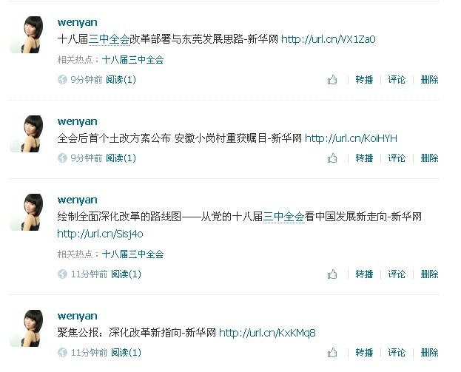
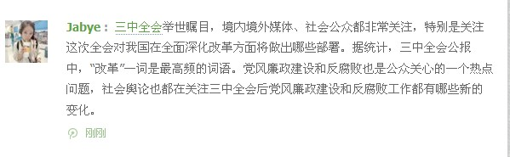
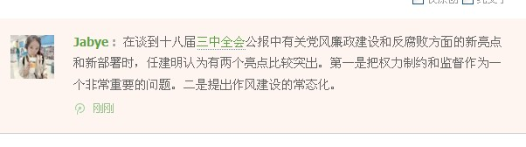
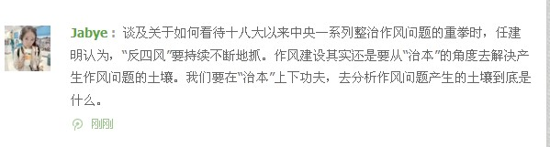

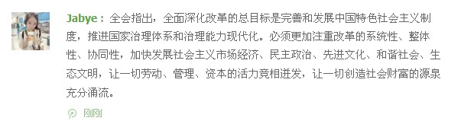

http://weibo.com/u/3901805669/home?wvr=5
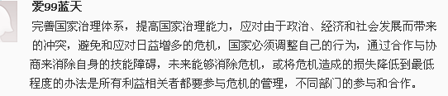

http://t.163.com/7573863116
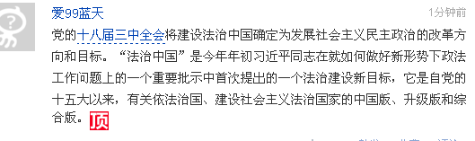

http://t.home.news.cn/myIndex.action
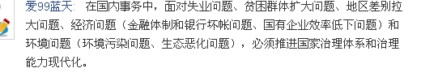

http://t.home.news.cn/zghjws
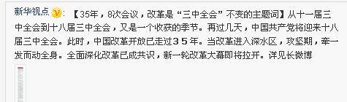

http://t.home.news.cn/myIndex.action
http://t.home.news.cn/s/t/%E4%B9%A0%E4%B9%A6%E8%AE%B0%E8%AE%B2%E8%AF%9D&ds=all
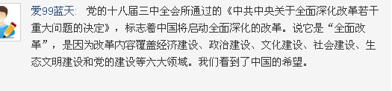


zgqxx
全会决定在中央层面成立全面深化改革领导小组，负责改革总体设计、统筹协调、整体推进、督促落实，就是为了更好发挥党总揽全局、协调各方的领导核心作用，统一部署全国性重大改革，统筹推进各领域改革，协调各方力量形成改革合力，推动全面落实改革目标任务。
10秒前 来自人民微博
删除 | 转发 | 评论 | 收藏
zgqxx
全面深化改革的大幕已经拉开，党领导人民在实现“两个一百年”奋斗目标、实现中华民族伟大复兴中国梦的历史进军中，还将奏出怎样雄浑壮阔的时代交响曲，我们满怀信心，充满期待。
40秒前 来自人民微博
删除 | 转发 | 评论 | 收藏

zgqxx
改革绝不动摇，改革永不止息。面对深水区的种种艰巨任务，面对攻坚期的种种观望和怀疑，党的十八届三中全会关于深化改革的决定，是部署也是宣言，是规划也是承诺。
10秒前 来自人民微博
删除 | 转发 | 评论 | 收藏

